4/11 강의

데이터베이스와 SQL

DBMS (DataBase Management System) : 데이터베이스(데이터의 집합)를 관리하고 운영하는 소프트웨어

관계형 DBMS : 가장 범용적인 DB타입

표 = 테이블 : 데이터들의 관계를 나타냄 (DB 개념 파악에 중요)

관계를 나타내는 방법 : 열을 나타내는 컬럼으로 표시 (= 필드, 속성)

행 = 로우 = 레코드 = 튜플 (파이썬의 튜플과 다름)

SQL (Structed Query Language) : 데이터베이스 조작 언어, DBMS마다 조금씩 다른 경우가 있음

표준SQL : DBMS간에 공동으로 쓰이는 SQL

디비버 : -- 쓰면 마크다운 유사 기능

SELECT 문 : 데이터를 선택 및 조회하는 문구

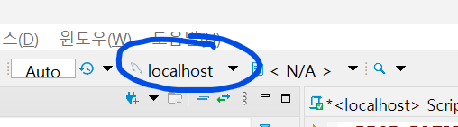

데이터 연결하는 곳

관계형 DB는 불필요한 중복을 최소화하는 것이 이상적

Ex. 학원

학생 DB – (학생1, 학생2… 를 id 부여하여 저장)

강사 DB – (강사1, 강사2…. 를 id 부여하여 저장)

강의 DB – 시간대 내용 등을 id 부여하여 저장

강의에 소속된 학생과 강사는 각 DB의 id만 받아와서 포함시킴

하나의 데이터베이스에 모든 정보를 집어넣으려면 학생이나 강사마다 특정 강의의 정보가 계속 중복으로 들어가게 됨

세미콜론은 코드가 끝났음을 의미 치기 전까지는 한줄로 취급 (ex. C++… 파이썬은 엔터치면 코드가 끝난 것으로 간주)

Select문 예시

\*는 전체를 의미함 (애스터리스크, 아스타)

select문의 정석은 데이터베이스 파일명.테이블 형식으로 표현함